**PARTE1: EXPLORACIÓN TÉCNICA**

NOMBRE: SERGIO MATEO MORALES ROMERO %_______________

1. **Un servidor es:**

* La persona que atiende a los usuarios en Internet.
* La empresa que se mantiene las páginas webs.
* Un ordenador conectado a Internet.
* Un ordenador al que se conectan ordenadores clientes.

1. **Entre los siguientes navegadores comerciales hay uno que no lo es:**

* Internet Explorer.
* Firefox.
* Outlook Express.
* Opera.

1. **Una IP válida de un PC es:**

* Un número como 86.125.34.60.
* Un número como 86.125.260.60.
* Un número como 86.259.34.60.
* Todas son ciertas.

1. **TCP/IP significa:**

* Técnica de Control de Procesos en Internet.
* Protocolo de control de tráfico confidencial de Internet.
* Número al que llama un ordenador cuando se conecta a Internet.
* Conjunto de reglas para la comunicación de ordenadores en Internet.

1. **Host quiere decir:**

* Ordenador que envía y recibe información.
* Lugar donde se almacenan las págs. Web.
* Ordenador que interpreta información.
* Un programa de gestión de páginas Web.

1. **El término Spam refiere:**

* Correo infectado de virus.
* Correo enviado de forma masiva e indiscriminada con publicidad engañosa solicitado por el usuario.
* Correo publicitario enviado de forma masiva e indiscriminada no solicitado por el usuario.
* Correo publicitario.

1. **FTP es:**

* Un servicio de Internet que permite transferir ficheros.
* Un protocolo de transferencia de páginas web.
* Un protocolo de transferencia de correos.
* Ninguna es cierta.

1. **Los Banner:**

* Son los elementos animados publicitarios que aparecen en la mayoría de las páginas.
* Son aquellas páginas que ofrecen publicidad de algún producto.
* Son imágenes gráficas o textos publicitarios de pequeño tamaño que aparece en la mayoría de las páginas.
* Todas son ciertas.

1. **El término Cookie se refiere a:**

* Programa que se almacenan en el disco duro del usuario sin el consentimiento de este.
* Datos que se almacenan en el disco duro del usuario cuando accede a algunas páginas.
* Virus de tipo galleta que se instala en el disco duro del usuario al acceder a ciertas páginas.
* Todas son ciertas.

1. **¿Cuál cree que es la señal principal de que un disco duro se está deteriorando?**

* Cuando Windows se bloquea seguido,
* Cuando la conexión a Internet se cae continuamente.
* Cuando hace un ruido y se demora en arrancar
* Cuando el PC no arranca y el BIOS advierte que no existe un disco duro.

1. **Un PC navega lento en Internet principalmente porque:**

* El PC tiene una tarjeta de video con poca resolución
* El PC está infectado por virus o troyanos,
* Tenemos una conexión muy lenta,
* Los sitios que visitamos tienen muchas imágenes.
* Hay muchos virus y basura en los mensajes de correo electrónico.

1. **Tres valores que debe estar configurado para permitir que un PC para conectarse con una red?**

* Dirección de MAC
* Dirección IP
* Mascara
* Puerta de Enlace
* Direcciones de Correo

1. **Qué comando, disponible en Windows 2000 y Windows XP, se mostrará la información de configuración de red de un PC?**

* CONFIG
* IPCONFIG
* IFCONFIG
* WINIPCFG

1. **¿El método a utilizar para poner fin a un proceso de forma manual en Windows?**

* Presione Ctrl-Alt-Supr, a continuación, haga clic en Inicio
* Presione Ctrl-Alt-Supr, elija proceso, y luego haga clic en Finalizar tarea
* Haga clic en Inicio> Programas> Final Todos

1. **Opción del menú de inicio que permite el acceso a la línea de comando de entrada del espacio?**

* Ejecutar
* Cmd
* Ayuda
* Configuración

1. **A usted se le ha solicitado la reparación de un PC. ¿Cuál es la primera tarea que debe llevar a cabo para solucionar problemas de la computadora?**

* Solicitar información a los usuarios; para determinar donde y cuando se produce el error.
* Volver a cargar el sistema operativo inmediatamente.
* Realizar un Documento de Fallas.
* Encontrar la falla; a prueba y error.
* Levantar Backup de disco.

1. **Cuál es el modo de inicio que permite el acceso a Windows con sólo los controladores de dispositivos más básicos?**

* Modo a Prueba de Fallos
* Modo de carga de controladores
* Solo Comandos
* Modo seguro desde la consola de comandos

1. **En el desarrollo de una solución a un problema, que paso lógico debe tener un técnico en el proceso de resolución de problemas?**

* Reproducir las condiciones de error para encontrar la falla.
* Examinar todos los componentes dentro de la computadora
* Verificar los voltajes de la fuente de alimentación.

1. **¿Qué utilidad puede ser utilizada para mejorar el rendimiento de un sistema de disco en la reescritura de los archivos a fin de que estén en el principio del disco**?

* Defrag
* Chkdsk
* Scandisk
* Fdisk

1. **¿Qué es BIOS?**

* Es el tercer tipo de programa que existe para nuestro sistema de computo
* Es un programa que se encarga de nuestro sistema desde el momento que presionamos el botón de encendido hasta el momento que está listo para trabajar.
* Es un tipo de programa llamado firmware (o programación en firme).
* Es un tipo de programa que es usualmente almacenado en un tipo de chip de solo memoria (ROM chip).
* Todas las respuestas son correctas.

1. **¿Qué es un controlador de dispositivos**?

* Un tipo de hardware para conectar dispositivos.
* Un programa pequeño que identifica y controla el hardware y componentes periféricos de nuestro sistema de cómputo.
* Un botón para apagar nuestro sistema de cómputo.
* Respuestas A y B
* Ninguna de las respuestas es correcta.

1. **Los usuarios se quejan de que no pueden acceder a recursos de la casa central. Se realizaron Ping a algunos hosts en la sede central y las respuestas son todas infructuosas. ¿Cuál sería el siguiente paso que hacer para localizar el problema?**

* Utilice la utilidad Trace Route
* Reiniciar el router
* Borrar la tabla de enrutamiento
* Cambiar por otro router

1. **Un técnico trabaja en la resolución de problemas en una PC que no arranca. Cuando se enciende, emite una serie de tonos e indica que la configuración del BIOS cambió y requiere una reconfiguración. El técnico modifica la configuración del BIOS, la guarda, y la PC arranca. Luego, cuando se apaga la PC y se vuelve a encender, aparece el mismo mensaje de error, y todos los cambios que se habían realizado en el BIOS ya no están. ¿Qué debe hacer el técnico para solucionar el problema**?

* Volver a colocar la RAM.
* Reemplazar la motherboard.
* Reemplazar la batería CMOS.
* Actualizar el firmware del BIOS.

1. **Durante el proceso de resolución de problemas de una PC que no arranca, se sospecha que el problema se encuentra en los módulos RAM. Se quitan los módulos RAM y se colocan en otra PC, que se enciende correctamente. Luego, se vuelven a colocar los módulos RAM en la PC original, que ahora también se enciende correctamente. ¿Cuál fue la causa más probable del problema?**

* Los módulos RAM tienen bloques defectuosos.
* Los módulos RAM no estaban bien asentados.
* Los módulos RAM no eran compatibles con las especificaciones de la PC.
* Los módulos RAM estaban insertados al revés en las ranuras DIMM.

1. **¿Qué solución de limpieza se recomienda para limpiar los contactos de los componentes de PC?**

* Alcohol para fricciones
* Alcohol isopropílico
* Limpiavidrios con amoníaco
* Agua mezclada con una pequeña cantidad de detergente

1. **Una LAN pequeña utiliza una impresora compartida que está conectada a una PC. Ninguno de los usuarios puede imprimir, pero todos pueden tener acceso a los recursos compartidos de la PC a la que la impresora está conectada en forma local. ¿Cuál es una posible causa de este problema?**

* El cable que conecta la impresora a la PC presenta una falla.
* La impresora necesita una cinta nueva.
* La cola de impresión de la impresora está completa.
* Se cargó el papel incorrecto en la impresora.

1. **¿Qué tienen en común estas conexiones?**

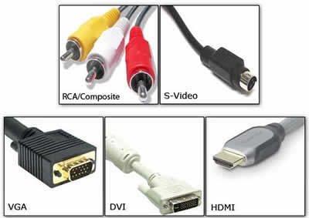

____________________________

Son conexiones para la transmisión de video

_____________________________

_____________________________

1. **Identifique estas conexiones:**

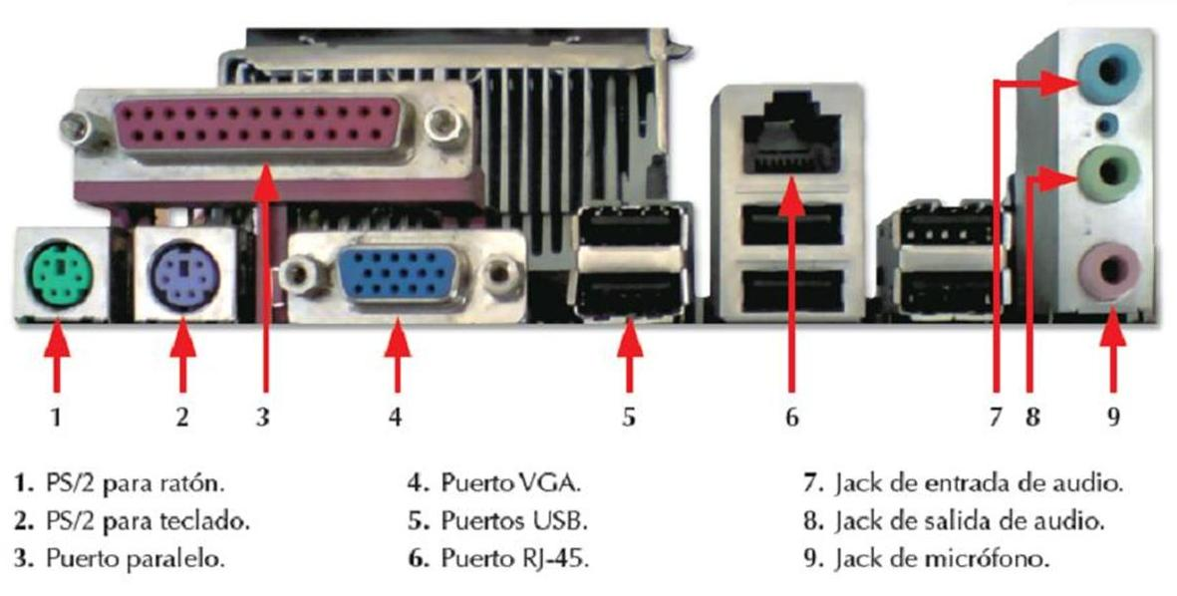

Salida Audio  
Salida Audio  
Micrófono

Puerto VGA  
Puertos USB  
Puerto RJ-45 (ethernet)

Puerto Mouse  
Puerto Teclado  
Puerto paralelo

1. **Que indica este icono en Windows?**

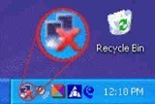

Error en la conexión a internet

1. **Cuál es la diferencia entre estas dos memorias RAM?**

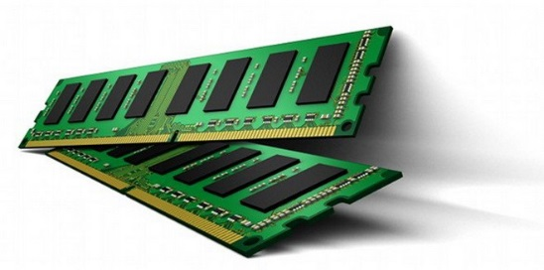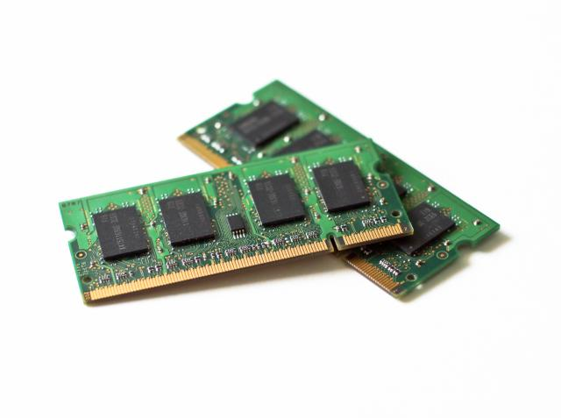

La diferencia es que son memorias para portátil y pc respectivamente

1. **De acuerdo a sus conocimientos complete los datos de la red:**

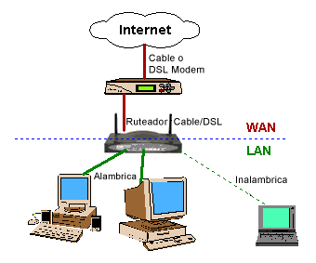

IP: 192.168.34.30

MASK:255.255.255.0

GATEWAY:172.16.20.1

DNS: 192.168.34.20

DNS:

IP: 192.168.43.20

MASK:255.255.255.0

GATEWAY:200.0.0.1

DNS:192.168.34.20

DNS:

**32. En términos de redes, que es la MAC?**

Son 48 bits considerados la dirección fisica, única para cada dispositivo de red

1. **Qué son los puertos de internet?**

Son canales encargados del envío o recepción de información o servicios en la arquitectura de red

1. **Que sistemas operativos conoce?**

Windows, Mac OS, Linux, distribuciones de Linux como Debian, Ubuntu, Linux mint, Centos, etc

1. **Que pasos sigue al formatear un equipo (Desde que lo recibe hasta que lo entrega), sea tan detallado como pueda**
2. Realizar una copia de seguridad (backup) de los datos del usuario
3. Tener listo el sistema operativo que se va a instalar, ya sea en una memoria configurada como instalador, o el cd con el sistema operativo
4. Apagar el equipo y reiniciarlo, insertando la memoria o el cd con el sistema operativo
5. Ingresar a la BIOS
6. Seleccionar en las opciones de prioridad de arranque en la BIOS el dispositivo en el que tenemos el sistema operativo con el fin de que este sea lo primero que se ejecute una vez se reinicie el equipo
7. lanzar la ejecución del sistema
8. Seguir los pasos de instalación y configuración del sistema operativo una vez el instalador se ejecute
9. Reiniciar el equipo y verificar la correcta instalación del sistema operativo
10. Copiar los datos de respaldo nuevamente en el equipo ya formateado
11. Entregar el equipo al usuario mostrando que todo quedó correctamente instalado

**PARTE 2: ORTOGRAFÍA**

1. Después de …………….la calle, vio que no había nadie.

__ ojear __ hojear

2. Estoy …………..una revista para distraerme.

__ ojeando __ Hojeando

3. Este año me ………en la Declaración de la Renta

__ gravarán __ grabarán

4. Ayer no me …..hacer deporte

__ convino __ combino

5. Cuando me pongo el color negro, lo …con algo blanco

__ Convino __ Combino

6. Cuando ……,compruebo la respuesta en el diccionario

__ Bacilo __ Vacilo

7. Un………..fue el causante de la infección

__ Bacilo __ Vacilo

8. Se hizo una declaración de todos los …..

__ Bienes __ Vienes

9. Cuando …..la respuesta, podrás pasar a la siguiente lección

__ Ayes __ Halles

10. Había una …… extensión de tierra hasta llegar al río

__ Vasta __ Basta

11. ¿Cómo se escribe correctamente la siguiente palabra?

* + Éxtacis
  + Éxtasis

12. ¿Cómo se escribe correctamente la siguiente palabra?

* + Extracción
  + Ecstracción
  + Extración
  + Extraxión

13. ¿Cómo se escribe correctamente la siguiente palabra?

* + Nosibo
  + Nocibo
  + Nocivo
  + Nosivo

14. ¿Cómo se escribe correctamente la siguiente palabra?

* + Anorexia
  + Anoreccia
  + Hanorexia
  + Hanoreccia

15. ¿Cómo se escribe correctamente la siguiente palabra?

* + Decilusión
  + Decilución
  + Desilusión
  + Desilución

16. ¿Cuál de estas oraciones está bien escrita?

* + Espero que mis amigos vayan a la entrega de diplomas.
  + Espero que mis amigos vallan a la entrega de diplomas.

17. ¿Cómo se escribe correctamente la siguiente palabra?

* + Pensastes
  + Pensaste

18. ¿Cuál de estas palabras está correctamente escrita, según el verbo haber?

* + Ahí
  + Ay
  + Hay

19. ¿Cuál de estas palabras está escrita correctamente?

* + Almuada
  + Almuhada
  + Almoada
  + Almohada

20. ¿Cuál de estas palabras está mal escribida?

* + Oveja
  + Vaca
  + El error está en la pregunta no en la respuesta
  + No hay error
  + Abeja
  + Avispa

**PARTE 3: SOPORTE**

**El Director de Logística acaba de enviar este correo y es su responsabilidad dar respuesta y solución**:

“Desde hace dos meses tengo problemas en los computadores de cinco oficinas, en la oficina del centro el computador no enciende desde hace una semana, en la oficina de Suba no sirve el office, en la oficina de Toberín no tenemos internet, en la oficina de Engativá, no enciende la pantalla y en Bosa no funciona el mouse.

Quiero saber porque no se han solucionado los problemas, quien nos va a responder por los días que no hemos podido trabajar bien y que acciones van a tomar al respecto.”

RTA: Señor director, tenga un cordial saludo, lamentamos los inconvenientes que ha atravesado recientemente, estamos trabajando para dar solución a sus problemas lo antes posible, ya designamos técnicos que se dirigirán en horas de la mañana a las respectivas oficinas para brindar el soporte necesario, en caso de detectar que los fallos presentados son responsabilidad nuestra buscaremos la mejor solución para responder por los inconvenientes ocasionados, en caso de cualquier inquietud no dude en escribirnos de nuevo.

**PARTE 4: EXPLORACIÓN INDIVIDUAL**

¿Cuáles son sus grupos musicales favoritos?

Binomio de oro de América, Aventura, Los inquietos del ballenato, J Balvin, Dimitry vegas & like Mike, Tiesto, Plan B _______________________________________________________________________________________

¿Cuál fue el último libro que leyó?

Python for Everybody by Charles R. Severance _________________________________________________________________________________________

¿Qué personaje(s) o ícono(s) histórico le gustaría conocer?

Lionel Messi, Albert Einstein _________________________________________________________________________________________

¿Qué súper poderes tendría? (Máximo dos)

Controlar el tiempo, Tener la habilidad de usar el 100% de mi capacidad cerebral _________________________________________________________________________________________

¿Qué cualidades son las que más aprecia en una persona?

Honestidad, Respeto _________________________________________________________________________________________

¿Si fuese un animal, que animal sería?

Un león, o un perro _________________________________________________________________________________________

¿Qué es lo que la gente suele pensar de usted que no es cierto?

Que soy una persona extremadamente seria _________________________________________________________________________________________

¿En qué situaciones estaría dispuesto o dispuesta a mentir?

En el ámbito profesional no estaría dispuesto a mentir, mi educación y mis valores me impulsan a afrontar cualquier situación con la verdad. _________________________________________________________________________________________

¿Qué características le gusta que estén presentes en otras personas pero no en usted?

Permitir que las vean cuando están vulnerables, me gusta que las personas se abran y se expresen conmigo, pero yo no suelo hacerlo. _________________________________________________________________________________________

¿Con qué personaje de ficción se identifica más?

Toretto de rápido y furioso por su instinto protector, importancia de la familia y tenacidad para hacer las cosas _________________________________________________________________________________________

¿Cuál es tu mayor defecto? ¿y virtud?

Mi mayor defecto es tal vez que tengo un temperamento fuerte, mi mayor virtud puede ser que tengo una gran capacidad de aprendizaje y me adapto rápido a nuevos entornos. _________________________________________________________________________________________

Defina su política o ideología de vida en un corto párrafo.

Mi ideología de vida es simple, considero que Dios y la familia ocupan un nivel primordial en la vida, y que es importante tener una vocación y un crecimiento profesional que esté ligado a las cosas que despierten amor y pasión al realizarlas, considero que las cosas materiales están en un segundo plano respecto a lo anterior pero igual pienso que es interesante darse gustos y cumplir metas. _________________________________________________________________________________________

¿Que proyección o planes profesionales tiene en mente?

A nivel profesional espero conseguir mi primera oportunidad laboral, en la que pueda encontrar oportunidades de crecimiento, así como también el espacio para aprender y desarrollar al máximo mis habilidades como profesional, y a su vez el soporte financiero que me permita continuar formándome como profesional pensando en una especialización u otra formación académica complementaria. _________________________________________________________________________________________